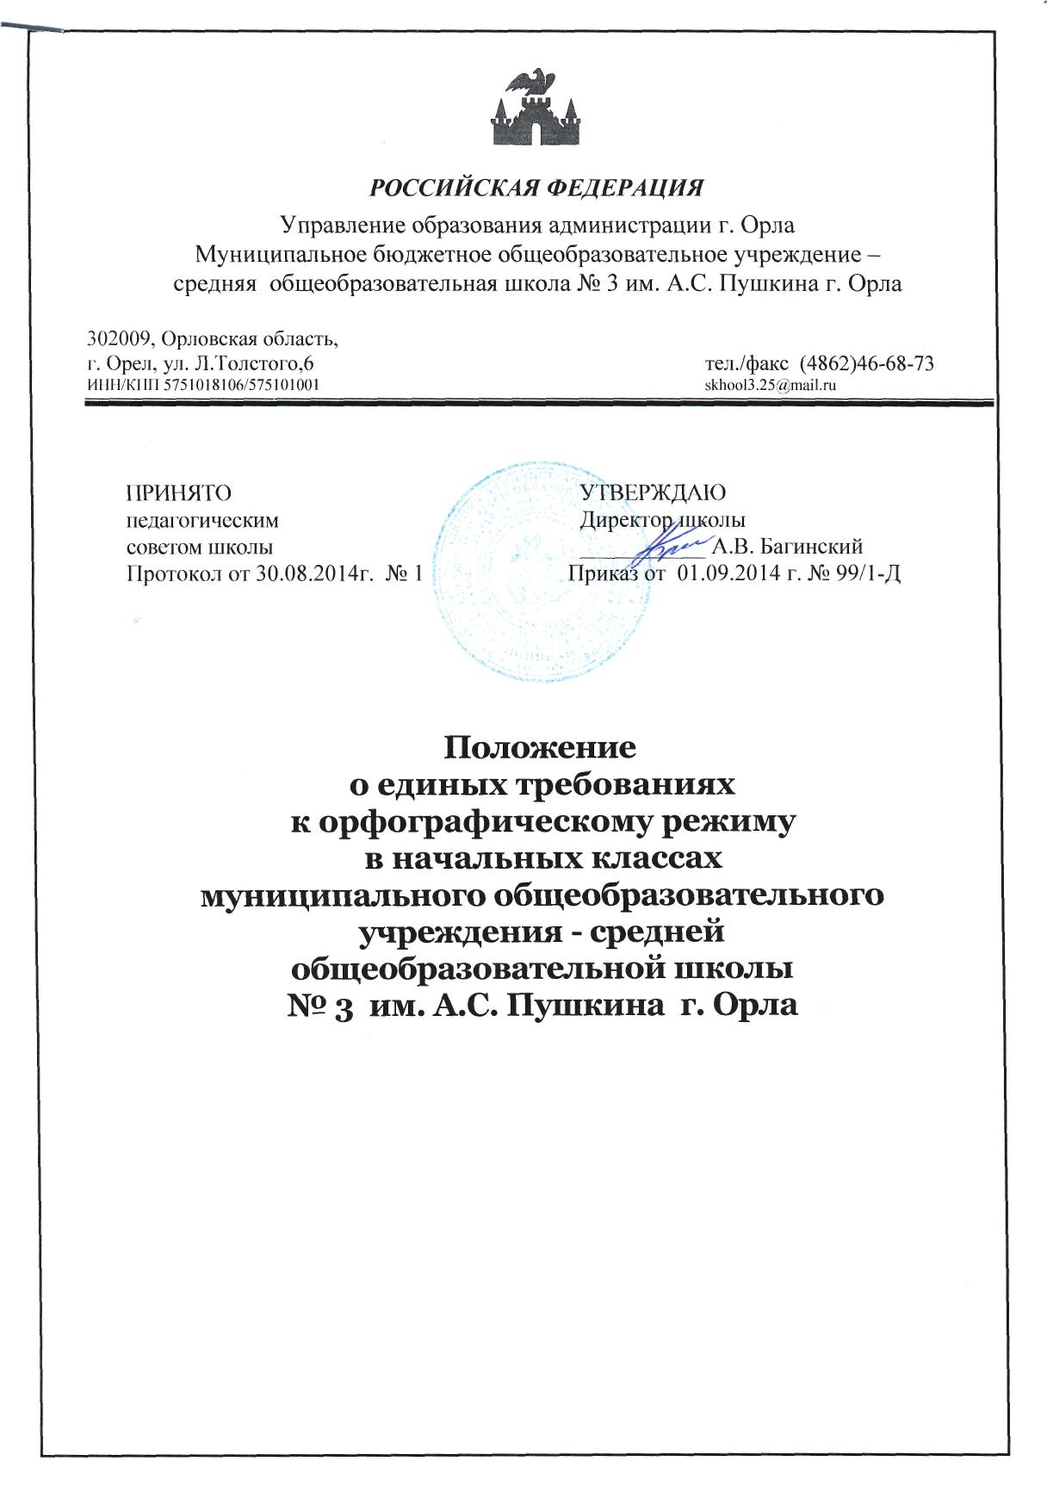

Положение
о единых требованиях к орфографическому режиму
в начальных классах
муниципального общеобразовательного учреждения – средней общеобразовательной школы № 3 им. А.С. Пушкина г. Орла
- Общие положения.
  - Положение «О единых требованиях к орфографическому режиму в начальных классах муниципального бюджетного общеобразовательного учреждения– средней общеобразовательной школы № 3 им. А.С. Пушкина г. Орла» (далее – Положение) разработано с целью установления единых требований к орфографическому режиму в начальных классах в муниципальном бюджетном общеобразовательном учреждении – средней общеобразовательной школе № 3 им. А.С. Пушкина г. Орла (далее – Учреждение).
  - Данное Положение разработано в соответствии со следующими нормативными документами:
    - Законом РФ «Об образовании в Российской Федерации»;
    - Инструкцией о ведении школьной документации (Приложение к Приказу Министра просвещения СССР от 27 декабря 1974 года № 167);
    - Письмом Минобразования РФ от 20 декабря 2000 г. № 03 - 51/64 «О методических рекомендациях по работе с документами в образовательных учреждениях»;

3. На основании целей и задач, определённых в уставе Учреждения , настоящее Положение определяет следующие цели введения единого орфографического режима в начальных классах образовательного учреждения:
- стандартизация требований учителей к обучающимся при работе с тетрадями по различным предметам для реализации принципа преемственности и создания единого образовательного пространства;
- развитие у обучающихся ответственности за результаты своего труда;
- воспитание у обучающихся внимательности и аккуратности;
- реализации принципа «прозрачности» требований для всех субъектов образовательного процесса.
1.2. Единый орфографический режим является обязательным для применения всеми учителями и обучающимися при оформлении тетрадей.
1.3. Предметы, специфика которых не позволяет применять стандартные требования к оформлению тетрадей, оговариваются на заседаниях методического совета образовательного учреждения.
1.5 Единый орфографический режим определяет следующие процедуры:
- количество тетрадей, необходимых для ведения обучающимися;
- стандарты при оформлении записей;
- регламент проверки тетрадей учителями.
1.6. Проверяются все классные и домашние работы.
1.7. Деятельность учителей контролируется и анализируется заместителем директора по учебно-воспитательной работе на основании плана внутришкольного контроля.
Одним из требований единого орфографического режима является унифицированное грамотное оформление школьной документации.
- Порядок ведения тетрадей учащимися
- все записи в тетрадях следует оформлять каллиграфическим аккуратным почерком;
- разрешается пользоваться шариковой ручкой с чернилами фиолетового (синего) цвета;
- все подчеркивания, начертания геометрических фигур выполняются простым карандашом с применением линейки;
- единообразно выполняются надписи на обложках тетради для 1-4 классах по образцу:

ТЕТРАДЬ
для работ_________________________
по русскому языку_________________
ученика 2 «а» класса МБОУ школы №3
им. А.С.Пушкина
Кузнецова Сергея_________

- тетради (и прописи) учащихся 1класса подписываются только учителем, со ІІ полугодия 2 класса – учениками под руководством учителя;
- необходимо соблюдение полей с 1 класса;
- в 1 классе в I полугодии дата работ по русскому языку и математике не пишется.
Со II полугодия в 1классе, а также во 2 и 3 классах проставляется дата исполнения работы: число арабской цифрой, название месяца — прописью (Пример — 2 марта.)
В 4 классе дата выполнения работы по русскому языку (число и название) пишется прописью; а по математике с 4 класса II полугодия дату записывать на полях: 02.09.

- По русскому языку не пишется название темы урока в 1- 4 классах;
- Пишется названия письменных работ (изложения, сочинения и др.);
- Слова: «контрольная работа», «упражнение», «задача», «пример» не пишутся;
- Указывается вид выполняемой работы (классная или домашняя)
- Номер упражнения, задачи обозначается арабской цифрой и знаком №;
- Ошибки исправляются следующим образом: неверно написанную букву или пунктуационный знак зачёркивать косой линией; вместо зачеркнутой надписывать буквы, слова, предложения. Не заключать неверные написания в скобки;
- Не допускается обводить букву несколько раз;
- Учитель должен прописывать образцы написания букв и цифр в рабочих тетрадях по русскому языку и математике с 1 по 4 класс включительно.

Тетради проверяются:
- Работы обучающихся проверяются учителем чернилами красного цвета. Оценивание письменных текущих и контрольных работ осуществляется согласно принятым нормам оценок.
- По русскому и математике в 1—4 классах после урока у всех учащихся.
- Изложения и сочинения по русскому языку, также все виды контрольных работ по предметам к следующему уроку.
Сроки:
- контрольные диктанты и работы по математике в 1 – 4 классах проверяются и возвращаются учащихся к следующему уроку;
- изложения и сочинения в начальных классах проверяются и возвращаются учащимся к следующему уроку, чтобы провести анализ и работу над ошибками;
- подчёркивания и исправление ошибок — только красными чернилами. На поля выносят номер орфограммы из памятки для орфографических ошибок и номер из памятки по стилистике.

- Работа над ошибками
- проводится в тех тетрадях, где выполнялись письменные работы.
По рабочим тетрадям:
- получив тетради, дети дома (в случае массовой ошибки учитель планирует и корректирует работу в классе) после выполнения работы и слов: «Работа над ошибками» выполняют её, оставляют 2 строчки или 4 клетки для пометки учителя и пишут: «Домашняя работа».
- по русскому языку — по памяткам: по орфографии и стилистике (особенно для работ по развитию речи);
- по математике ученик решает ошибочный пример.

- Оформление письменных работ по русскому языку

После классной и домашней работы следует отступать две строчки (пишем на третьей).
При оформлении красной строки делается отступ вправо не менее 2 см. Соблюдение красной строки требуется с первого класса при оформлении текстов, начала нового вида работы.
В ходе работы строчки не пропускаются.
Новая страница начинается с самой верхней строки, дописывается до конца страницы, включая последнюю строку.
Слева при оформлении каждой строки отступается от края не более 0,5 см.
Справа строка дописывается до конца. Использование правил переноса обязательно. Не допускается необоснованное наличие пустых мест на строке.
Запись даты написания работы по русскому языку ведётся по центру рабочей строки.
В 1 классе в период обучения грамоте запись даты ведётся учителем на доске. По окончании этого периода дата записывается учащимися полностью в тетради: 1 февраля.
С 4 класса дата записывается прописью: Второе сентября.
Запись названия работы проводится на следующей рабочей строке (без пропуска) по центру и оформляется как заголовок.
Например: Классная работа
Домашняя работа
Работа над ошибками
В работе, требующей записи в столбик, первое слово пишется с маленькой буквы. Знаки препинания (запятые) не ставятся.
Например: ветер
восток
песок
При выполнении подобного вида работы в строчку первое слово пишется с красной строки, с большой буквы, через запятую.
Например:
Ветер, восток, песок.
При выполнении различных видов разбора требуется соблюдение принятых норм сокращений слов, обозначений терминов. Сокращается слово только на согласные:
глухой-гл., звонкий-зв., согласный-согл., твёрдый-тв.,
существительное-сущ.
прилагательное-прил.
глагол-гл.
местоимение – мест.
предлог-пр.
мужской род-м.р.
женский род-ж.р.
средний род-ср.р.
Прошедшее время- прош.вр.
Настоящее время-наст.вр.
Будущее время- буд.вр.
Неопределённая форма – н.ф.
Единственное число-ед.ч.
Множественное число-мн.ч.
Название падежей указывается заглавной буквой (И.п. Р.п. Д.п. В.п. Т.п. П.п.)
Следует определить, что обозначения над словами выполнять ручкой. Все подчеркивания делаются по линейке только карандашом.
Некоторые виды работ можно проводить и без линейки, при наличии у детей сформированного навыка работы с карандашом.
При оформлении письменных видов разбора следует соблюдать требования предложенных образцов. Обращать внимание учащихся на постановку имеющихся тире, точки и запятой после определенных сокращений терминов.
Учащиеся 1-2 классов пишут в тетрадях в узкую линию. Переход на широкую линейку учителем определяется постепенно со 2 класса (ІІІ - ІV четверть) с учётом наличия у учащихся успешно сформированного навыка письма.
У учителей начальных классов много различных приёмов организации «минуток чистописания». Методика их проведения требует соблюдения содержания, объема и периодичности проведения:
1 класс – 1 строка ежедневно;
2-4 класс- 2 строки, ежедневно.
В рабочих тетрадях детей выставляются две оценки:
1—за грамотность;
2— за общее впечатление от работы.
За сочинение и изложение во 2-4 классе выставляется только одна оценка — за содержание и грамотность (и в журнал, и в тетрадь).
В 3 классе — одно контрольное изложение в конце года.
В 4 классе — по полугодиям (одно изложение и одно сочинение).
За контрольное изложение и сочинение оценка «2» выставляется в журнал; все остальные изложения и сочинения начальной школы обучающие.
За обучающие изложения и сочинения оценка «2» не выставляется. Если таковая случится, то после дополнительных занятий с учащимся, выставить оценку.
Контрольные словарные диктанты писать с ІV четверти 1 класса. Контрольный словарный диктант проводится один раз в четверть. Отрицательные оценки за него выставляются в журнал.
Объём заданий словарного диктанта:

 | 1 класс | 2 класс | 3 класс | 4 класс
I полугодие | - | 8 слов | 10 слов | 12 слов
II полугодие | 8 слов | 10 слов | 12 слов | 15 слов

Контрольное списывание и контрольные словарные диктанты проводятся в тетрадях для контрольных работ по русскому языку.
Контрольное списывание может быть с грамматическим заданием – помечать в журнале и выставлять две оценки.
За диктант выставляются две оценки, только в том случае, если он был с грамматическим заданием. Объём грамматического задания должен составлять не более 3-х видов разборов. И только хорошо успевающим уч-ся можно предложить дополнительное задание повышенной трудности, требующее языкового развития, смекалки и эрудиции. Дополнительное задание оценивается отдельно.

5. Оформление письменных работ по математике

- Между классной и домашней работами следует отступать 4 клетки (на пятой клетке начинается следующая работа)
- Между столбиками выражений, уравнений, равенств и прочими отступаются три клетки вправо (пишем на четвертой).
- С 4 класса II полугодия дату записывать на полях: 02.09.
- Номера заданий подписываются посередине арабской цифрой и значком №.
- Оформление задач также требует соблюдения принятых норм. Краткая запись условия задач оформляется в соответствии их вида. «Главные» слова пишутся с большой буквы. На первых этапах обучения допускается их неполная запись (по начальным буквам).

Например: Маленькие – 7м. ? или М. – 7м. ?
Большие – 3м. Б. – 3м.

- В 1-4 классах нет необходимости писать слово «Решение».
- Существует несколько форм записи решения задач: по действиям, по действиям с письменными пояснениями, по действиям с записью вопроса, выражением, уравнением.
- Если решение задачи записано по действиям, то пояснения пишутся к каждому действию.
- При записи решения задачи с помощью выражения – пояснение пишется в ответе.
- Слово «Ответ» пишется с заглавной буквы под решением. В первом классе ответ записывается кратко. Постепенно со 2 класса учащиеся должны записывать полный ответ. Например: Ответ: 10 мячей.
- При записи условия задачи в виде таблицы, нет необходимости ее вычерчивания. Учащиеся заполняют графы, отступая от них две-три клетки. Названия граф (колонок) пишется с большой буквы.
- При оформлении решения выражений на порядок действий следует требовать от учащихся соблюдения следующих норм:
1) записать выражение полностью;
2)выполнить действия по порядку (применяя устные или письменные приемы вычислений), отступив вниз одну клетку;
3) записать окончательное значение выражения.

Например:

3450-145 ∙ 2+1265:5=3413
1)145 ∙ 2=290
2) 1265 5 3) _3450 4) + 3160
10 253 290 253
26 3160 3413
25
15
15
0
- Оформлению записи задач геометрического типа учащихся также необходимо обучать.
- Все чертежи выполняются простым карандашом по линейке. Измерения можно подписывать ручкой. Обозначения буквами выполняются печатным шрифтом, прописными буквами латинского алфавита.
В С

А D
- Слова длина, ширина прямоугольника не допускается обозначать кратко латинскими буквами.
Задача:
Длина прямоугольника 12 см, его ширина равна 6 см. Вычислите периметр и площадь прямоугольника.
Образец краткой записи и решения задачи:
Длина –12 см
Ширина – 6 см
Р -? см
S - ? см2
(12+6) ∙ 2=36 (см)- периметр прямоугольника.
12 ∙ 6=72 (см2)- площадь прямоугольника.
Ответ:36 см, 72 см2.
- Чертить фигуру следует лишь тогда, когда это требует условие задачи.
- При оформлении математического диктанта следует соблюдать следующие требования:
записывать только ответы в строчку через запятую, отступая одну клетку,
рядом с числом писать наименования единиц измерений и предлоги на, в .. раз.
Образец: 675, 564, на 78, в 7 раз.
За контрольный математический диктант оценка «2» выставляется. Он проводится в соответствии с рабочей программой.
Объём заданий устного контрольного счёта:

 | 1 класс | 2 класс | 3 класс | 4 класс
I полугодие | - | 6-8заданий | 8-10заданий | 10-12заданий
II полугодие | 6-8заданий | 8-10заданий | 10-12заданий | 12-14заданий

- Проверочные работы проводятся на стадии формирования навыка и закрепления. Особенно, если тема большая и сложная, если небольшая, несложная, то можно и одну, но не позднее, чем за 2-3 урока до контрольной работы.
- При сокращении наименований единиц измерений точки не ставятся. Например: мм, м, см, ч, мин, км, кг, г и др.

6. Записи в журнале

Там, где безоценочная система, оценки не выставлять нигде (1 класс и I полугодие 2 класса);
Домашние задания не задаются и не записываются в журнал в 1 классе.
Аттестация учащихся 2 класса начинается со ІІ полугодия по решению педсовета.
При записи в журнале таких работ, как сочинение, изложение, необходимо использовать следующие записи: «изложение» или «сочинение» и тему.
При оформлении в журнале делаются следующие записи:
по русскому языку: Диктант по теме: « …». В конце каждой четверти делается запись: Контрольный диктант за І четверть.
по математике: Контрольная работа по теме: ...
Перегрузки: по русскому языку не писать на двух уроках подряд диктант, сочинение, изложение;
по математике — проверочные и контрольные работы.
При составлении календарно-тематического планирования развести виды контроля через 1-2 урока.

7. Названия и порядок для записи предметов в классный журнал
Названия предметов должно соответствовать учебному плану.
« Обучение письму», «Обучение грамоте» — в период изучения азбуки в 1 классе, после этого писать (на следующей странице соответственно): «Русский язык» и «Литературное чтение».

8. Ведение дневников в начальной школе

Дневник является официальным школьным документом. Существуют определенные требования к его ведению. Обязательное наличие дневников требуется со II полугодия 2-го класса. Дневники ведутся при помощи родителей и учителя.
В настоящее время существует множество различных дневников. Поэтому классный руководитель должен довести до учащихся единые требования к их ведению:
- записи выполняются аккуратно, разборчиво, грамотно, чернилами синего цвета;
- сведения о расписании уроков, звонков, названий предметов, фамилий преподавателей заполняются под руководством учителя;
- названия месяца и названия предметов следует писать с маленькой буквы. Допускается сокращенная запись (матем., лит. чт., физ. культ., изо );
- запись домашнего задания производится в отведенной графе. Обычно оно записывается на день, следующего урока. Следует требовать от учащихся регулярно отмечать номер упражнения, страницу, особые примечания (наизусть, пересказ)
образец: с.132, №.453
с 154-155 (пересказ)
- в графе «оценка» и «роспись» учителем выставляются оценки в соответствии с оценкой в журнале. Ученик подает дневник учителю по первому его требованию. При выставлении оценок за различные виды проверочных работ допускаются дополнительные записи рядом с оценкой: диктант (Д.), контрольная работа (к.р.) и т.д.
- оценки и замечания в дневник записываются учителем чернилами фиолетового (синего) цвета.
- в современных дневниках отводится специальная графа для замечаний учителя, сообщений для родителей и прочее.
- классный руководитель еженедельно проверяет ведение дневников, следит за накопляемостью оценок;
- родители регулярно просматривают дневники и ставят свою роспись.
Администрация школы проводит контроль за соблюдением правил ведения дневников учащимися и системой работы классного руководителя по осуществлению связи с родителями.

